出國報告（出國類別：國際會議）

參加2015美國藥典委員會會議

服務機關：衛生福利部食品藥物管理署
姓名職稱：陳惠芳 組長
岳宗漢 技士
派赴國家：美國
出國期間：104.4.21-4.27
報告日期：104.7.6

摘要
美國藥典委員會(簡稱USP)於2015年4月22日至4月25日在美國華盛頓舉辦藥典大會報告，內容主要是2016-2020年決策方針，決定未來5年內發展目標及願景(Resolutions)，同時選出24個專家委員會(Council of Experts)主席及委員會理事(Board of Trustees)，並協助提出修改組織會的章程方式。邀請各國政府藥典組織(68個)、美國各公協會代表如健康照護科學協會如州醫學會(29個)、州藥學會(50個)及其他健康照護團體如護理、營養學會(58個)、非政府組織(如AOAC等8個)、消費者保護協會(如消保聯盟等17個)、製造業及貿易公會(如製藥公會等共33個)、學術機關(如醫學院及藥學院等共196個)與會討論共同決定，以上共459個組織團體，皆具有投票權去決定下一屆USP 2016-2020決議(Resolutions)等選舉。另外也有78個團體以觀察員身分加入討論。
藥典為藥品規格之標準，我國中華藥典扮演此重要角色，其編纂仰賴於本署致力檢驗方法與時俱進、並學習先進國家技術，參考納入收編，肩負維護國人健康，並輔導國內學名藥廠商等重大任務。中華藥典為USP會員之一，為瞭解世界藥典修訂方法及新興檢驗方法趨勢，本組陳惠芳組長與岳宗漢技士參與此次委員會大會，與各國藥典等代表齊聚討論交流心得，如同本次USP大會主題USP and You: Shoulder to Shoulder on the Path to Improve Global Health (USP和你一同努力改善世界健康)，我國一同加入，為提升世界更好的健康水平。
目次
壹、目的 4
貳、行程紀要 5
參、會議過程 6
肆、心得與建議 29
伍、附錄 31

壹、目的
美國藥典委員會(以下簡稱USP：The United States Pharmacopeial Convention)成立於1820年，是一個科學的非營利機構，以提升藥品及食品安全及品質為宗旨，其所出版的美國藥典及處方選集(United States Pharmacopeia–National Formulary，USP–NF)，內容涵蓋藥品及膳食補充劑之鑑別、純度及含量等之檢驗規格及方法之收錄。並由選舉出的志願者(專家委員會成員)、產業界會和FDA(美國食品藥物管理局)共同對藥典檢驗標準進行批准及共同標定標準品和解決其他藥典問題。
USP出版超過5900篇個論標準檢驗方法，內容涵蓋藥品、食品原料、中草藥及膳食補充劑，超過3400種標準品提供，且在140個國家被使用及39個國家認可。可見USP影響世界標準品提供之權威性，我國已於100年取得官方正式觀察員，並於102年成為美國藥典委員會會員，今年2015年召開每5年固定之大會，內容主要是改選理事並討論2016-2020年設定之遠景，本署獲邀參加討論及選舉，並藉由會員大會與他國進行交流醫藥品，並將參考美國藥典編纂方式，協助中華藥典第八版制定。

貳、行程紀要
時間 | 行程紀要
4月21日至4月22日 | 啟程 (臺北→美國舊金山→美國華盛頓)
4月22日 | 報到  參加Good Pharmacopoeial Practice (GPhP):Overview on current situation優良藥典會議第5次討論
4月23日 | 參加2015美國藥典委員會會議  - 開幕式(總裁歡迎)  - 執行長報告  - 生物製劑論壇  - 介紹投票方式(使用電子裝置)  - 藥典現代化餐敘  - 專家委員會委員長、理事改選  - 2016-2020決議(Resolutions)及USP章程(Bylaws)介紹
4月24日 | 參加2015美國藥典委員會會議  - 總裁演講(USP的今昔發展)  - 主席報告  - 財務長報告  - 董事會報告(特殊貢獻獎)  - 專家委員會報告  - 全球公共衛生論壇  - 議程修正方式報告  - 晚宴(於國立自然博物館)
4月25日 | 參加2015美國藥典委員會  - 2015-2020決議(Resolutions)投票  - USP章程(Bylaws)改選投票  - 閉幕式
4月25日至4月26日 | 返程(美國華盛頓→美國舊金山→臺北)

參、 會議過程
一、優良藥典規範概況Good Pharmacopoeial Practice (GPhP):Overview on current situation
104年4月22日完成註冊及報到後，參加由世界衛生組織藥典委員會(1951年所命名Expert Committee on International Pharmacopoeia)與USP共同舉辦之「優良藥典規範」討論會，此為官方代表出席之場合，於各國代表參加USP會議之前所辦理活動，本次為第五次會議，第六次GPhP會議約於今年9月份15-20日於中國大陸舉行，第七次會議在2016年秋季於日本舉行。
會議中與各國代表交流討論，包括遇到大陸中國食品藥品檢定研究院李波院長與大陸藥典委員會的張偉秘書長及其同仁共5位，也有來自越南的代表3位 (National Institute of Drug Quality Control 下Vietnamese Pharmacopoeia 的LUC Thi Thu Hang, MSc Pharm)，其中有負責藥品檢驗的Director，趁機邀請派員參加今年本組舉辦不法藥物研討會，另外來來自日本有4位代表，韓國有5位代表，以及歐洲藥品質量管理局（European Directorate for Quality Medicines, 簡稱EDQM）局長及歐洲藥典EP的秘書長等。
會中報告第一次到第五次討論回顧及展望，以下就簡報內容摘錄如下:
次數 | 時間 | 地點 | 辦理單位 | 成就
一 | 2012 | WHO, HQ, Switzerland | WHO | 發展優良藥典規範
二 | 2013.04.18-19 | New Delhi, India | 印度藥典委員會及WHO | 草擬優良藥典規範
三 | 2014.04.10-11 | London, UK | 英國藥典委員會、  Medicine and Healthcare Products Regulatory Agency及WHO | 草擬優良藥典規範
四 | 2014.10.08-10 | Strasburg, France | EDQM及WHO | 討論優良藥典規範
五 | 2015.04.22 | Rockville, USA | USP及WHO | 討論現行各國對優良藥典規範草稿意見
六 | 2015.09.15-20 | China | 未定 | 未定
七 | 2016.秋季 | Japan | 未定 | 未定

二、總裁報告(President Address)
由去年剛卸任的Timothy R. Franson報告今年大會主題「USP and You: Shoulder to Shoulder on the path to Improve Global Health (USP和你一同努力改善世界健康)」，報告USP由Impact、Collaboration、Relevance及Quality組成，並有4個C宗旨，分別是Connectivity、Collaboration、Communication、Commitment，而2020年的願景是People、Processes、Prioritization、Productivity及Passion共5個P。
三、執行長報告(Report of the Chief Executive Officer)
美國藥典委員會於1820年由11位專家創立，成立之初是希望透過標準，提升藥品品質與安全，隨著時代演進與需要，也期提升食品安全與品質。目前已有超過1000位自願專家(Expert volunteer)、450個以上成員組織(Member Organization)、80個以上觀察機構(Observer Organization)及全球900個以上的工作夥伴(分布在美國、印度、巴西、瑞士、迦納、衣索比亞、尼加拉瓜及印尼)共同致力於品質提升。在過去200年裡，提供了5900個以上的檢驗方法個論(包括藥品、食品原料、中草藥及膳食補充劑)
為強化USP-NF，USP策略上未來5年將投資超過165兆美元，使USP-NF內容與時俱進，使制定之標準更能符合現況需求，未來也將加倍投資有關生物製劑計畫、膳食補充劑的標準制定活動(standards-setting activity)、食品成分、健康照護等，以符合利害關係人及消費者需求，並繼續成為全球公共衛生守護者，如透過USAID計畫去幫助美國之外無標準品供應的國家。
四、財務長報告(Treasure’s Report)
財務長John E. Courtney, Ph.D. 就USP於2010-2015年收入進行簡報，圖一為USP 2010年至2015年各種收入來源，可以發現販售標準品就獲利不少，從2011年以來，每年都有1億美金的收入。USP於William執行長領導下建立印度、中國大陸、巴西及迦納USP的實驗室，共有450位實驗人員(圖二)，共同為世界各地為藥品及食品品質把關，此外，透過USAID美國國際開發總署(United States Agency for International Development, USAID）下之PQM (Promoting Quality Medicines)、TAP (Technical Assistance Program)及CePAT (Center for Pharmaceutical Advancement and Training)計畫協助35個以上國家的藥品增加獲得優質藥品，每年有超過6000位專業技術人員參加教育訓練課程(實習課程、講授及線上學習)，也是USP收入來源。
圖一、2010-2015年USP收入分析
圖二、USP實驗室員工分布(美國總部、印度、中國大陸、巴西及迦納)

五、理事會主席董事報告(Report of the Chair of the Board of Trustees)
理事會(董事會)是由各個專家委員會委員長(董事)(Trustee)，包含總裁、財務長等共同組成，會議中特別感謝前執行長Roger L. William對USP的貢獻，於1999年至2014年任職15年期間，讓USP居於國際領先地位，如實驗室佔地面積擴充達到170,000平方英尺，成為全球標準品提供的權威等。
六、專家委員會主席報告(Report of the Chair of the Council of Experts)
主席報告2010-2015年專家委員會所完成之重點工作，茲摘要如下:
1. | USP-NF 產出434個新個論及1180個修正個論，92個新通則及142個修正通則。
2. | Food Chemicals Codex (FCC) 產出135個新個論及191個修正個論，10個新通則及修正22個一般試驗法及含量測定。
3. | Medicines Compendium and Herbal Medicines Compendium 產出351個新個論及2個新通則章節。
4. | 560種新參考標準品及1626種取代參考標準品
5. | USP調劑藥典(USP Compounding Compendium)發行
6. | 擴大膳食補充劑藥典(Dietary Supplement Compendium)
主席也就2010年以來USP完成重大任務以及未來5年發展方向進行報告:
- 2010年以來共有幾個重大成就: 根絕非處方藥中的不純物、解決Heparin攙偽、
提升賦形劑品質、打擊膳食補充劑攙偽、打擊攙偽奶粉、藥品中不純物檢測方法
及處方藥容器標籤。
  - 根絕非處方藥中的不純物(Eradicating Toxic Impurities in OTC Products)
在2013年1月，世界衛生組織所發佈藥物警訊No.129 「Dextromethorphan之有毒不純物levomethorphan出現在止咳藥水」，此事件造成2012年11月26日有13位巴基斯坦人死亡。為確保產品之安全，USP發展監測levomethorphan 之HPLC方法，其最低可測濃度為0.1％。另因Acetaminophen之不純物 4-Aminophenol已經被確定為具腎毒性，故在USP專家小組、FDA及業界的共同努力下，提供對照標準品及完成通則<227> 4-Aminophenol in Acetaminophen-Containing Drug Products >，規範其限量0.15%。
  - 解決Heparin攙偽(Addressing Heparin Adulteration)
2007年FDA公共衛生報告(Public Health Advisory)發布小兒透析不良反應追蹤報告，於2008-2009年間也有數起相似報告及heparin回收案，94起死亡案例及數百個不良通報與受污染的heparin有關，USP發展使用氫譜核磁共振(Proton NMR)以鑑定heparin 中汙染物過硫酸化硫酸軟骨素(oversulfated chondroitin sulfate)，大幅提升檢測heparin之感度。
  - 提升賦形劑品質(Pharmaceutical Excipient Quality)
鑑於全球賦形劑供應鏈蓬勃發展，大幅增加賦形劑惡意攙偽、取代或汙染，缺乏檢測方法。USP與利害關係人共同合作，以改善個論中之專一性鑑別及含量測定分析方法，並現代化62個鑑別(Identification)方法、30個含量測定(Assay)及11個不純物檢驗方法，並於通則中制定優良運銷作業規範(Good Distribution Practice)。
  - 解決膳食補充劑攙偽(Addressing Adulterated Dietary Supplements)
有超過50%美國人曾使用膳食補充劑，GMP檢查有超過50%發出warning letters，採用藥典方法常未能檢測出非標的物，若藥品及其類緣物攙雜於膳食補充劑中，將嚴重戕害消費者健康，也只有USP標籤的產品才有標準方法。爰此，USP除了邀請產業界、主管機關及學術機關共同討論解決方法外，並由專家小組(Expert Panel)製作通則第<2251>章節Adulteration of Dietary Supplements with Drug Analogs及發展膳食補充劑攙資料庫(USP Dietary Supplement Adulteration Database)，依此決定合成新標準品之優先順序。
  - 解決攙偽奶粉(Addressing Adulterated Milk Powder)
2008年有6名孩童因食用含有三聚氰胺奶粉死亡及超過50,000嬰兒因此曾接受治療，2007年也有2000隻寵物因食用上述奶粉而死亡。以過去的檢測技術，是無法檢測奶粉中蛋白質成分來源是來自三聚氰胺或是一般蛋白質。經由USP專家小組及顧問團(Expert Panel and Advisory Group)及包含主管機關及業界15個以上組織聯手戮力解決此問題，建立食物詐欺資料庫(Food Fraud Database)、食物詐欺緩解工具(Food Fraud Mitigation Tool)及數個參考標準品以檢測奶粉蛋白質來源，以上之開發檢測方法及建置資料庫除確保食品之品質與安全，亦可增強消費者對於食品之信心。
  - 開發藥品中不純物檢測方法(Test for Elemental Impurities in Drug Products)
USP中所收載之重金屬檢測法仍然停留於傳統方法，此種分析方式將使重金屬不是易被發現，有偽陽或是僞陰結果，而產品中含重金屬將嚴重影響健康，為此，USP發展出快速低成本之篩選監測機制，就毒理及技術上的考量，開發出標準檢測方法有助於管控重金屬汙染。USP並和其他國家藥典如歐洲藥典、日本藥典以及ICH合作，就重金屬檢測法國際協和化，藉此藥品品質。
  - 發展處方藥容器標籤規範(Prescription Container Labels)
2008年醫事司(Institute of Medicine)發現藥師於vial瓶上標示不清，造成民眾誤解，甚至不良反應，缺乏統一規格的標示。USP專家藥師委員會及製藥公會一同發展出以病人為中心的標準標籤，收錄在通則<17>Prescription Container Labeling，並被美國全聯藥師公會National Association of Boards of Pharmacy(NABP)認可，以上作為將使民眾在使用藥物上獲得更進一步保障。
- 未來5年2016-2020年，USP將會繼續發展以下主題的相關標準
  - 重組製劑及單株抗體(Recombinant therapeutics and monoclonal antibodies)
  - 植物膳食成分品質(Address quality of botanical dietary ingredients)
  - 使USP-NF持續更新(Be part of USP-NF Up to Date)
  - 協助賦形劑個論協和化(Help harmonize excipient monographs)
  - 檢測並預防食物詐欺(Detect and prevent food fraud)
  - 新劑型(Modern dosage form: Nanoparticles及Nanoemulsions)
  - 修訂調劑通則(Revised general chapters for compounding)
- 未來5年2016-2020 年專家委員會有24個，委員會名稱如下:
  - Chemical Medicines 1 Expert Committee 化學藥品1專家委員會
  - Chemical Medicines 2 Expert Committee化學藥品2專家委員會
  - Chemical Medicines 3 Expert Committee化學藥品3專家委員會
  - Chemical Medicines 4 Expert Committee化學藥品4專家委員會
  - Chemical Medicines 5 Expert Committee化學藥品5專家委員會
  - Chemical Medicines 6 Expert Committee化學藥品6專家委員會
  - B＆B Monographs-Complex Biologicals生物複合體藥1專家委員會
  - B＆B Monographs-Peptides 胺基酸個論專家委員會
  - B＆B Monographs-Proteins蛋白質個論專家委員會
  - General Chapters-Biological Analysis 通則-生物製劑專家委員會
  - Excipient Monographs 1 賦形劑個論1專家委員會
  - Excipient Monographs 2賦形劑個論2專家委員會
  - Food Ingredients 食品原料專家委員會
  - Botanical Dietary Supplements and Herbal Medicines植物膳食補充及中草藥專家委員會
  - Non-botanical Dietary Supplements非植物來源膳食補充劑專家委員會
  - General Chapters-Chemical Analysis 通則-化學分析專家委員會
  - General Chapters-Dosage Forms通則-劑型專家委員會
  - General Chapters-Microbiology通則-微生物專家委員會
  - General Chapters- Packaging and Distribution 通則-包裝及配送專家委員會
  - General Chapters-Physical Analysis 通則-物性分析專家委員會
  - General Chapters-Statistics通則-統計專家委員會
  - Compounding藥品調劑專家委員會
  - Healthcare Quality醫療照護專家委員會
  - Nomenclature and Labeling命名及標籤專家委員會

- 大會看板內容作摘錄:
 | 年份 | 事件
- 通則  (General Chapters) | 2010-2015 | - 化學分析專家委員會(Chemical Analysis Expert Committee)  - <231> Heavy Metals replaced by <232><233>and <2332>on elemental Impurities  重金屬檢測方法由232、233、2332章取代原231章節  - 劑型專家委員會(Dosage Forms Expert Committee)  - Product quality chapters by route of administration: Parenterals, Orals, Topical/Transdermal, Mucosal and Inhalation Products  依使用途徑收錄注射劑、口腔、局部經皮、黏膜及吸入劑等產品品質章節  - 微生物專家委員會(Microbiology Expert Committee )  - <1223> Validation of Alternative Microbiological Methods  其他替代微生物方法之確效  - <1223.1> Validation of Alternative Methods to Antibiotics Microbial Assays  抗生素微生物含量試驗之其他替代方法確效  - <1228>Series on Depyrogenation of Compendial Articles  <1228>章節有關國家標準去熱源方法  - 毒理專家委員會(Toxicology Expert Committee)  - Revised general chapters on Biological Reactivity and Biocompatibility of Materials in Drug Containers, Medical  Devices, and Implants  修訂通則:有關藥物容器、醫療器材及移植物材料之生物反應性和生物相容性  - 包裝、儲存及配送專家委員會(Packaging and Storage, and Distribution )  - <659>Packaging and Storage Requirements  包裝及儲存要求  <660>Container-Glass玻璃容器  - <1083>Series on Good Distribution Practices  <1086>良好配送規範  - <1663>Extractables and <1664>Leachables  可浸出物<1663>及可滲出物<1664>  - 物性專家委員會(Physical Analysis Expert Committee)  - <1086>Modernization of Organic Impurities Chapters, <476>(ongoing removal of reference to <466> in monographs)  現代化有機金屬章節<1086>,<476>及持續刪除<466>  - <1059> Excipient Performance  賦形劑的表現  - <1167> Good Distribution Practices for Excipient  賦形劑優良配送規範  - 統計專家委員會(Statistics Expert Committee)  - <111>Design＆Analysis of Biological Assays  設計及分析生物含量測定  - <1030>Biological Assay Chapters  生物含量測定章節  - <1210>Statistical Tools for Procedure Validation  分析方法確效統計工具
 | 2016-2020 | Work with USP expert volunteer and stakeholders to develop  General chapters on  和USP專家持續研發以下通則  - Containers-auxiliary components  容器-輔助成分  - Containers-metals  容器-金屬  - Packaging materials, single-use systems  包裝材料及單一使用系統  - Elemental impurities implementation  不純物實行  - Modern microbiological methods  現代微生物方法  - Shear cell methodology for powder flow testing  - Tablet compression characterization  錠劑壓成特性描述  - Testing for uniformity-consistent approach across general chapters  均勻度試驗在通則間之一致性作法  - Validation and verification statistical tools, case study of lifecycle approach to analytical procedures  確效及認證統計方法，以分析方法確效之生命週期為例  - Veterinary products quality and performance  獸醫產品品質及表現  - Modern dosage forms–nanoparticles, transformational dosage forms,nanoemulsions, etc.  現代新劑型-奈米顆粒、改變形狀劑型及奈米乳劑等
- 化學藥品(Chemical Medicines) | 2010-2015 | - 發展非處方藥產品檢驗章節  - 現代化產品個論(有關Acetaminophen)  - 注重通則有關定量輸入器及乾粉吸入器及其他專一抗生素個論  - 刪除沒有經過新藥審查或藥物縮短審查的個論  - 加入levomethorphan 檢測方法到dextromethorphan個論中
- 化學藥品(Chemical Medicines) | 2016-2020 | - 透過USP研發或資助者贊助方法增加現代化個論  - 致力於刊登協和化個論前，先與EDQM(歐洲藥典)、英國藥典進行協和化
- 美國藥典委員會出版及參考標準品(USP Publication and References Standards) | 2010-2015 | - USP-NF出版超過1500新的/修正的個論及超過230個新的/修正通則  - 出版超過320新的/修正的個論及超過32個新的/修正通則及含量在Food Chemical Codex  - 出產862新的參考標準品  - 在藥典及中草藥典出版2個新的通則及351個個論  - 引入USP藥典調製章節  - 擴大USP藥典膳食補充劑章節
- 賦形劑(Excipients) | 2010-2015 | - 發展81種新的/修正的個論  - 出產61個新的參考標準品  - 發展出11個新的/修正的通則
- 賦形劑(Excipients) | 2016-2020 | - 找出現在賦形劑章節的不同規格，確保供應鏈  - 優先確認遺失的賦形劑個論(如生物製劑用賦形劑、緩釋劑型用賦形劑)  - 發展並更新通則中有關賦形劑  - 支持藥典討論小組協和化努力  - 致力和其他藥典協和化有關在世界市場上高度重要之賦形劑  - 持續努力遵循世界衛生組織制定的良好藥典規範
- 膳食補充劑  (Dietary Supplement) | 2010-2015 | - 出版超過100個新的膳食補充劑  - 執行超過40個新的/修正過後的膳食補充藥典允許  - 加入超過150頁圖片跟圖示  - 發展出新的章節: 膳食補充劑DNA鑑定(植物鑑定)、輻射鑑定方法、攙偽鑑定  - 發展攙偽章節及資料庫  - 和國防部合作發出有證據的報告
- 膳食補充劑  (Dietary Supplement) | 2016-2020 | - 增加USP認證產品之生產及需要  - 對於重要大幅成長新劑型，研議更多個論及參考標準品生產  - 建議主管機關採用USP標準品去做管理  - 了解利害關係人其現在及未來可能需要，減少成本
- 食品原料(Food Ingredients) | 2010-2015 | - 建立食品詐欺資料庫-第一個公開可供大眾取得資料庫  - 發展食品詐欺分級制度-依攙偽成分建立不同程度風險  - 建立食品成分法典辨認自然變異的標準品如石榴  - 獨步全球的抗生菌檢驗個論  - 出版9個同儕審查期刊
- 食品原料(Food Ingredients) | 2016-2020 | - 重新定義USP，研議使其成為食品原料產業領導的策略  - 集中焦點FCC中在高影響(High-Impact)食品  - 發展新的產品和服務補充FCC使成為更有效率去解決相關人的問題，更一步發揮USP影響力
- 健康照護品質標準 | 2010-2015 | - 新的通則<7>標籤、<17>處方容器標籤、<800>危險藥品-健康照護處理  - 主要修訂<797>藥品調製規範-無菌製劑(Pharmaceutical Compounding-Sterile Preparations)  - 34個新的調劑方式個論  - 超過1000次個論名稱，以無記名投票決定  - 新命名方式準則研發  - 新固定劑量產品準則  - 醫護參考準則5.0及6.0版
- 健康照護品質標準 | 2016-2020 | - 優先研發最需要的調劑各論  - 主要修訂<795>藥劑調製規範-非無菌製劑(Pharmaceutical Compounding- Non-Sterile Preparations)  - 考慮開發有關非人類調劑、無菌技巧以及安定性評估及不純物通則  - 增加USP字典相關字彙  - 確保各個論中標籤項目名稱一致性  - 使醫療安全標準和美國品質策略一致  - 發展醫護參考準則7.0版  - 擴大USP參考規範
七、2016-2020決議(Resolutions)
本次會議最重要即是設定下一個5年的決議，USP將會遵照這些決議成為核心概念
決議一 Proposed Resolution 1
Collaboration with the U.S. FDA加強和美國食品藥物管理局合作
美國藥典委員會(以下簡稱USP)與食品藥物管理局(以下簡稱FDA)將會加強法規與技術面向溝通與合作，從標準方法制定及研發方法開始，也會在實施公告方法之前，加強與產業界及美國食品藥物管理局溝通，了解管理層面影響。
背景:自從1906年起，美國藥典和國家處方集National Formulary (NF)由聯邦法正式認定為美國國家藥典開始，USP就和FDA有特別關係，兩者已經在確保藥品品質已有100年以上的合作，並逐步擴展到食品領域如膳食補充劑和食品原料。
這項決議將會延續2010-2015年的計畫，持續加強和FDA的溝通，特別是標準方法制定過程。現今，FDA加入USP制定方法討論，並正式在美國藥典論壇評論，這樣參與討論好處在資源分配上更有效率。
決議也會促使USP在制定較大的影響層面章節時(如通則)，主動通知主管機關及產業界，如此衝擊及實施時程將能被了解，能降低相關產業及可能影響幅度，並能更有效的達到維護公共衛生的目的。
最後本決議在贊成票187票、反對票26票，共213有效票，超過有效票的75％支持通過。

決議二 Proposed Resolution 2
USP-NF monograph modernization 藥典現代化
USP將會滿足FDA及產業界對藥典現代化的需求，並盡力消除積存尚未現代化的章節，並隨時主動根據科學資訊評估並更新已完成現代化的章節，逐漸發展成產業及主管機關認可的方法。USP將與業界、FDA一同致力於藥典現代化目標，並互相分享現代化章節檢驗分析方法及規格。
背景:收錄在USP-NF個論裡的標準提供確保藥品品質、安產及安全並降低攙偽、偽造及劣質的風險。在藥品全球化的市場，製藥產業逐漸從偏遠地區透過複雜生產鏈獲得藥品主成分，並倚賴USP標準確保進來的成分完整及品質。USP標準也幫助病患確定手上的藥是所標示的那樣，並且持續有好的品質。
USP深知標準要能有效扮演上述重要的功能，現代化勢在必行，過去5年USP將藥典現代化視為優先事項，現在有自己的實驗室資源發展藥典現代化方法，並不仰賴原藥品製造廠提供。並與FDA法規部門協議哪些個論為優先排列現代化。
即便已經做了很多的努力，現代化仍然有多方項需要努力。首先，許多個論仍需要有更專一性方法去鑑別或是其他測項，如重金屬限量不能再用比色法等比ICPMS較不具專一性的方法。再者，有些不再使用的產品個論也希望一併刪除。最後，非處方藥也是需要有現代化的個論出現，也需要像NDA(新藥審查)及加速新藥審查(ANDA)，經歷FDA上市前的查驗登記才可。
這項決議將使USP繼續藥典現代化，除了要消除囤積尚未現代化的個論並主動持續更新以現代化的品項外，更能加強與FDA、產業界聯繫，交換個論現代化更新資訊。藥典現代化過去一直被藥廠阻礙，因為這樣迫使藥廠必須學習新的方法，故藥廠不願意分享他們的原廠檢驗方法及規格等資訊，然而現在USP有自己的實驗室去研究，雖然曠日費時並投入大量資源，但檢驗方法無論是自己研發或是廠商提供，將有效確保藥物和主成分的品質。
最後本決議在贊成票205票、反對票6票，共211有效票，超過有效票的75％支持通過。
決議三 Proposed Resolution 3
Globally harmonized standards全球藥典標準協和化
USP承諾將擴大協和化的範圍，與他國的藥典及世界衛生組織一同決定最佳化的方法並維持全球協和化的標準。
背景:為提供有品質、標準藥品水準，USP過去跟其他國家藥典、產業界、各國藥政機關無論正式或非正式，皆有密切合作關係，因此全球一致性的審查藥品標準需要也漸漸有了呼聲，建議各國協和化，第五次即在本次會議第一天。
過去25年，USP和歐洲藥典及日本藥典在WHO之藥典討論小組(Pharmacopoeial Discussion Group)裡，在賦形劑及主要通則中，有限但穩定的協和化。此外，FDA現在也和USP一同加入討論，確保法規能和小組的標準一致。
此外，在多邊合作下，單個產品測試須符合多國標準，現今改由USP和歐洲藥典提出前瞻性協和化先導試驗(Prospective Harmonization pilot)，藥品和賦形劑將會在審查通過後，個論內容互相交換，爾後將納入英國、韓國及日本藥典。其他雙邊合作如”adopt-adapt”協議，歡迎各國藥典使用USP方法並修正方法，此舉也有可以加速協和化標準。
前述合作試驗從2011及2012年吸引各國目光，也使世界衛生組織開始在世界藥典會議中提到Good Pharmacopoeial Practices (GPhP)、優良藥典規範發展的必要。USP也預見未來藥典全球協和化的重點如下:
- 在日益合作頻繁下，發展出一套符合全球的標準。
- 提供方法給標準未完善的藥典
- 為加速協和，向跨國藥業或是利益團體募款。
- 透過GPhP 架構建立藥典標準制定過程
- 逐漸發展出世界衛生組織藥典論壇，此為常設型機構，固定討論
最後本決議在贊成票201票、反對票7票，共208有效票，超過有效票的75％支持通過。

決議四 Proposed Resolution 4
USP quality systems 提升美國藥典標準品品質系統
USP將會加強品質系統確保即時且精準遞送標準品，承諾持續提供全球最好的標準品。
背景:最近3年，USP將標準品品保部門及使用單位整合至標準方法設定過程，好的品質來自兩個原因:組織及系統，品保部門分成標準品生產流程、批號及配送情形三個單位，製造過程使品質可以透過標準品銷售金額、追蹤和流向趨勢整合。此外，USP經營全球化，努力使所有產品品質一致化的公司。
品保也採線上無紙化，這樣確保所有不良、調查記錄、改善及預防措施皆可以完整追溯，並透過Company Wide Incident Management System (CWIMS)系統，此系統是客製化能記錄並追蹤使用者抱怨及喜好，使USP能夠更快反應達到顧客的需要。
有鑑於品質是一個沒有最好、只有更好的概念，USP下一個承諾將是更進一步將品保融合至各個領域，也就是USP全體員工運作的核心價值，也就是為了提供更好的品質給顧客，品保將會採用商業管理模式在USP內部制度化方式，並且集中改善文件管理系統及增加訓練課程，USP會將品保系統足跡擴大到在阿克拉（迦納共和國首都）機構所執行的Center for pharmaceutical Advancement and training(CePAT)，(編按:在迦納，偽藥猖獗，當地人因使用偽劣藥而因此延誤最佳治療療程死亡，人數不斷攀升，USP在2013年5月實施藥品品保計畫，協助當地人提高用藥水準，也協助非洲九國來自厄立特里亞，埃塞俄比亞，加納，肯尼亞，利比里亞，尼日利亞，塞內加爾，塞拉利昂和贊比亞共125人參與)，通過ISO 9001認證，並在2014年5月通過ISO17025認證。
USP在2010-2015決議九訂下”探索品質標準發展對於職業者和公眾的價值”，在接下來的5年將會以此基礎並擴大至全球系統為目標。
最後本決議在贊成票210票、反對票1票，共211有效票，超過有效票的75％支持通過。

決議五 Proposed Resolution 5
Research and innovation within USP 美國藥典的研究及創新能力
USP擁有頂尖研究及創新團隊，他們能評估新科技並評估確認新方法對檢驗標準方法制定重要性，並告知各種有可能影響到的團體這個訊息。
背景:在200多年前，USP逐漸發展出一個機構去因應瞬息萬變的藥品及食品品質及安全性，為了藥典標準方法制定過程組織有多次轉型改變，迄今，為了隨著健康照護的需求發展，USP必須有評估新興方法及制定標準方法的能力，例如說全光譜資料庫的收集、新檢測方法開發等。
這項決議促使USP建立的研發及創新單位以下列2種方式運作:
- 使所提出標準方法更有科學根據，更能為大部分人所使用
- 評估新方法或是替代方法其適用性
- 提供並評估未來採用新方法的支持證據
- 系統性的調查新科學及標準方法
- 確認、評估並發展新方法應用在未知的公共健康需求，因此增加USP長期影響及永續性
- 主動評估分歧的檢驗方法
將廣納USP員工及所有相關團體意見，並保證這些過程是公開透明的。
最後本決議在贊成票205票、反對票4票，共209有效票，超過有效票的75％支持通過。

決議六 Proposed Resolution 6
Standards for biological medicines提供生物製劑標準品
USP將與利害關係人(Stakeholders)努力發展品質標準生物製劑，確保供應及創新
背景:早從20世紀初，USP制定生物標準就比核可這些製劑查驗登記早，現代生物技術廣泛影響全球供應鏈的狀況，自20世紀80年代初，USP已逐步增加參與生物製劑的基準，其中制定包括先進的治療標準和與時俱進的開發新方法（例如，細胞、基因、和組織療法），這額外的承諾已經反應在無論是在相關專家的數量增長、委員會和專業知識的多元。同時，USP已經能夠建立員工的專業技能、支持實驗室網絡，並與全球其他標準制定組織建立扶持的合作夥伴關係。
USP將進入兩百週年，生物製劑領域現面臨另一個轉捩點上，由於第一和第二代生物技術產品即將失去專利保護，在全球生物仿製藥市場助長快速增長。同時，製造和分析技術的關鍵產品類，包括單株抗體已經成熟，並成為溝通平台，適合於廣泛的應用與成為相關的分析測量標準。而這些更廣泛的標準日益重要，USP也有開發產品的具體標準（專著）的歷史悠久，並繼續看到一個適當的價值觀的演變，尤其是在日益複雜的全球製造空間。
在過去的一年，USP已經擬定生物製劑策略規劃工作，將是USP今後的重點領域。基於2015 - 2020年的計畫，將優先考慮以在整個生命週期包括產品檢驗標準、賦形劑及其他相關原料能持續提供為主要發展的標準品，這將需要使命感及豐富的專業知識，在這志願者和研究人員而言，保持一個日益複雜，但卻極其重要的組合的標準。
這項決議鼓勵USP繼續在生物製劑領域的努力，同時認識到與主要利益團體者(interest group)不斷互動的重要性，促進調整和確保USP的標準品，服務於公眾健康。
最後本決議在贊成票199票、反對票3票，共202有效票，超過有效票75％支持通過。

決議七 Proposed Resolution 7
Quality standards for compounded medicines提供調劑藥品標準
USP將繼續與利益相關者(Stakeholders)合作，開發和維護實踐和質量標準的無菌性和非無菌性調劑規範。USP將增加、擴大利益相關者的宣傳和教育，推動通過調劑專業人員採用這些標準和監管服務公眾健康。
背景:1820年第一版USP就有217個調製“處方(Recipe)”以提供不同藥品，雖然今天的USP主要包含了藥品生產標準，調劑藥品仍然在醫療保健成為不可或缺的實踐，並提供急需治療的患者對，解決暫時沒有合適的市售品和藥物短缺的情況。
USP對於非無菌性(Non-sterile)和無菌性調劑通則提供了重要的良好規範標準，促進準備藥物，防止傷害病人。調製章節提供標準化的配方及濃度，其中大部分章節另有穩定性效期。
1997年，在FDA現代化法案，被聯邦法律承認認可採用USP調劑章節，隨後在2013年的藥品品質和安全法增修亦可採用。並在全國藥局調查協會委員大會(National Association of Boards of Pharmacy Survey of Pharmacy Law)協議後，36個行政區，目前採用並認可USP通則<797>藥物調製規範-無菌製劑(Pharmaceutical Compounding-Sterile Preparations)作為規範，另外5個行政區則是做了些許修正，另有3個報告說，他們認可美國藥典標準的方法，以上共44個行政區執行通則797章節藥物調劑規範-無菌製劑。USP將調劑標準收納在USP調劑藥典中，使執業人員有所標準遵從，可從網路下載資料。
這項決議從2010-2015年就已經開始，未來將會繼續擴大進行修正、發展及培育執業人員、主管機關與其他政策制定者遵守，持續與專業醫藥協會、認證機構及主管機會溝通採納次標準規範。

決議八 Proposed Resolution 8
Healthcare quality standards提供健康照護標準
USP將與利益相關方(Stakeholders)合作開發，強化、修正及促進通過健康照護的品質與安全性相關的標準，特別是使用藥物的患者和從業人員。
背景:USP具有悠久歷史醫療保健規範標準，在19世紀中葉的Franklin Bache and George Wood兩個主要作者所著作的藥方書有記載。
現在USP-NF，執業規範則在通則，並被許多州和聯邦法認可。並在2010-2015年決議九中鼓勵USP盡力去制訂更多執業標準。因醫事司(Institute of Medicine)要求而制定通則第17章Prescription Container Labeling處方容器標籤規範（正式2012年5月發行）並已在幾個州的藥政管理機構和國家連鎖藥局所採用。<1066>章Physical Environments that Promote Safe Medication Use促進安全醫療使用之環境（正式時間2010年）已經被採用，並納入機構衛生保健研究與質量安全風險評估工具，而其核心概念安全醫療使用已經自願適用於美國的許多醫療構。
最後本決議在贊成票201票、反對票3票，共204有效票，超過有效票超過75％支持通過。

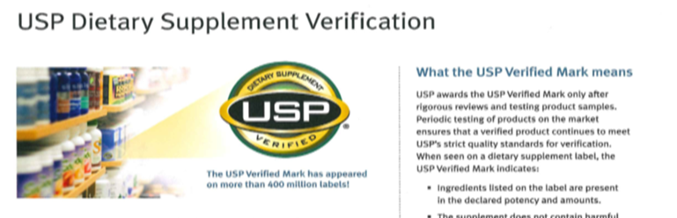
圖三:USP認證標章
決議九 Propose Resolution 9
Quality standards for dietary supplements提供膳食補充劑品質標準
USP將擴大對膳食補充劑的標準，尤其新的和高度影響的地區，並與這些被影響到的利害關係人，推廣採用這套標準。
背景:1995年，繼膳食補充劑健康與教育法（Dietary Supplement Health and Education Act, 簡稱DSHEA）通過後，美國藥典通過第12號決議，其中“鼓勵USP探索並建立膳食補充劑標準的可行性和發布訊息。該決議讓USP在膳食補充劑個論連結USP標準制定部分更明顯化 (The resolution resulted in a distinct section of USP for dietary supplement monographs, with allied USP reference standards)。2010年，美國藥典委員會會議通過第7號決議，以“弘揚可用性和標準認可的膳食補充劑”。根據決議，USP繼續與利害相關人共同努力制定膳食補充劑新標準，並利用研討會和其他宣傳機會，推廣使用與認可藥典之標準，USP在2009年更進一步推出美國藥典膳食補充劑綱要（Dietary Supplement Compendium, DSC）第一版，2012年出版第二版，2015年出版第三版。
全世界膳食補充劑市場估計是1000億，並且正迅速增長，因為不分年齡，消費者重視預防保健，其中老齡年化的消費族群越來越多，將膳食補充劑視為保持健康和積極的生活方式的工具之一。不斷推出新的劑型如“軟糖”和“咀嚼錠”，不僅僅滿足消費者的偏好，並且標榜添加更營養的成分。近年來，膳食補充劑摻假有顯著增加情形，人們對於品質擔憂不斷，需要公共標準保證消費者和從業人員所使用為安全的補充劑。為了滿足這樣的需要，USP2015年至2020年新願景中增加膳食補充劑品質標準，特別注重高風險的領域，如新的劑型和食品主成分和分析方法，用來解決攙假。在接下來的5年，USP打算逐漸發展這些標準方法。
USP積極主動地與製造商、主管機關、從業人員和其他利益關係者推廣標準方法，有鑑於現在自願性採用此標準方法，USP更應與製造商和主管機關合作，鼓勵採用並認可此套標準。USP的驗證計劃也可替製造商提供保證給消費者(編按:USP標章可以在膳食補充劑上面註明(如圖三)，由USP核發，類似我國健康食品小綠人，每3年審查一次，由USP認證產品符合美國藥典品質及安全的標準，其中USP不定期抽驗)，USP推廣這樣的認證和有USP標籤的產品。通過這些努力，增加高品質的膳食補充劑，並保護大眾免受劣質膳食補充劑和降低摻假補充產品在市面流竄的可能。
最後本決議在贊成票212票、反對票1票，共213有效票，超過有效票75％支持通過。
決議十 Proposed Resolution 10
Food quality and safe維護食品品質與安全
USP將繼續開發標準，提高食品的品質和安全，包括弱勢群體常食用的食品，並確定新的產品和服務滿足利益相關者的需求，並增加美國藥典的公共健康的影響。
背景:從1960初期以來，美國食品化學品法典（FCC）一直是衡量食品原料好壞的標準。USP自2006年收購了FCC，一直在努力擴大和加強這些標準，並鼓勵產業界及官方採用。
全球食品業蓬勃發展以滿足消費者的需求。對於包裝食品的需求特別是繼續增長，由於越來越多的人移居至城市，仰賴包裝食品，不斷增加的中產階級喜愛包裝食品的方便性，以及老化人口越來越依賴膳食補充食品來符合他們營養需求，以滿足他們的飲食需求。在當今的全球市場，高品質的食品原料，不僅會在未來幾年增加外，運送時間比以往更長，及更複雜的供應鏈，增加檢驗標準去驗證純度和食品成分的真偽，跟上最新的檢驗標準，要確保我們的消費食品的品質和安全。
某些族群需要特殊的營養，而這些營養來自特殊配方的調配，醫療食品(medical foods)是一種非常特殊的組合，由藥、膳食補充劑以及食品組合而成。USP具有獨特的優勢，因為它可以召集各行業的專業知識提請研發，如何發展更好並有助於保持和提高品質，安全和醫療食品的功效的標準，皆依賴於這些產品而維護健康和生存的人們。
除了標準的制定，瞬息萬變的食品業需要USP考慮新產品和服務的開發，以滿足美國藥典的利益關係者的需求。根據其2015-2020年決議，USP想要建立USP作為食品安全第三方驗證的機構，並作為來自產業，官方，學術界橋梁並探索食品安全問題的科學專家召集人，以及提供信息和檢驗方法，幫助利益相關者提供解決其他威脅到食品安全問題如污染和摻假。
最後本決議在贊成票207票、反對票6票，共213有效票，超過有效票75％支持通過。

決議十一 Proposed Resolution 11
USP’s global public health impact美國藥典發揮全球健康影響力
USP承諾全球公共健康，建立通用世界的系統品質標準，以確保食品和藥品合標準並有一定品質。
背景:根據其使命，以“改善全球健康”為使命，USP多年來一直在增加參與美國以外的公共健康問題。USP全球健康影響的規劃和相關措施有效開啟了一條世界各地公共健康標準，並與發展中國家合作管理他們對藥廠品質的控制，與新興廠商協助他們提供好的藥品品質，並提供標準品給需要的夥伴。
目前USP的計畫包括培訓和能力培訓計畫，包括維持USP提供官方藥品控制實驗室網絡(Network of Official Medicines Control Laboratories, NOMCoL)，並設立在加納首都阿克拉設立之藥劑精進中心(Center for Pharmaceutical Advancement and Training, CePAT)，這些計畫都能使主管機關及製藥業知悉良好作業規範準則，學會評估審查文件、提升藥品品質技巧等。同樣地，USP並由美國國際開發總署(United States Agency for International Development, USAID)補助經費(編按:一個由美國政府每年花至少1％預算對外援助約100個國家，目的是推動美國的利益，同時協助發展中國家發展的機構，其成立主要有11個宗旨，如促進廣泛共享經濟繁榮、加強民主和良政、保護人權，改善全球健康，促進糧食安全和農業、環境永續經營、繼續教育、幫助社會防止和衝突中恢復及提供自然和人為災害之後的人道主義援助)，辦理加強全世界藥品品質Promoting the Quality of Medicines (PQM)計畫，幫助建設和加強世界各地的藥品品質、產量及速度。USP的技術協助計畫(Technical Assistance Program, TAP)繼續提供他國實驗室免費或是補助標準品，為藥品品質盡一份心力。
2015- 2020年決議中，USP將努力滿足全球公共衛生標準方法建立需求，並與其他合作單位專注於全球性供應鏈挑戰。通過對藥品質量等努力，USP定位自己為標準制定單位，確保藥品品質發揮更大效果，並動員新的合作夥伴和資源，以應對假冒偽劣藥品等挑戰。
該決議在2010 - 2015年過去即建立，以主動促進全球的公共衛生，擴大USP的資源，這些舉措。為了貫徹過去理念，實現USP標準制定作用的影響力，USP將與其他各國或團體建立新的夥伴關係。
最後本決議在贊成票213票、反對票3票，共216有效票，超過有效票75％支持通過。

心得與建議
心得
  - 過去5年(2010-2015年)USP已有許多豐碩成果，包括: 根絕非處方藥中的不純物、打擊Heparin攙偽、提升賦形劑品質、打擊膳食補充劑攙偽、打擊攙偽奶粉(三聚氰胺)、藥品中不純物檢測方法及處方藥容器標籤，對照我國目前藥物管理制度，大致已跟上美國水準，但在中華藥典方面則內容有明顯落後，如美國藥典通則有343則，我國只有147則，個論方面美國藥典有超過5900篇以上，我國則是2120篇左右，不僅數量較少，編修速度美國藥典為1年1版，我國則為5年1版，量以及質須加快腳步。
  - USP未來五年(2016-2020)努力方向為:1.加強和美國食品藥物管理局合作2.藥典現代化 3.全球藥典標準協和化4.提升美國藥典標準品品質系統5.美國藥典的研究及創新能力6.提供生物製劑標準品7.提供調劑藥品標準8.提供健康照護標準9.提供膳食補充劑品質標準10.維護食品品質與安全11.美國藥典發揮全球健康影響。未來中華藥典第八版編修可參考USP 2015年之決議事項如藥典現代化，將不合時宜如缺乏專一性的檢驗方法取代掉，或加強中華藥典與他國藥典協和化，使我國藥典檢驗方法及編纂方式更能符合世界潮流。
  - USP對於膳食補充劑有認證標章，為可提供嚴格第三方驗證之機構，建議業者對於膳食補充劑可採自願認證制度，不僅可提升產品品質，增進國人使用信用，由於USP的標準嚴格並世界通用，亦可申請外銷海外市場，具國際競爭力，發揮軟實力。
  - 此次參加美國藥典委員會議，除一般理監事改選業務報告外，讓人印象深刻為在決議字詞的修正。如會中決議2 (Resolution)中字詞上的修正USP will work to eliminate the existing backlog of monographs，討論是否加上致力於(work to)刪除未現代化個論，就先經歷過讓提案者表達意見，並須獲得各代表一致認可，後續才列入下一版之藥典或補篇中。案文中有不清楚處，會場中提問回應後再作表決，可見USP重視每一個代表的聲音，不是徒具形式的出席。
  - USP近年來也因應數起重大藥品及食品安全事件之挑戰，積極開發檢驗方法，迅速消弭民眾恐慌，在藥品方面，除個論、不純物分析持續納入藥典外，也加入藥品供應鏈GDP及調劑容器標籤於通則中，此兩部分之納入藥典，提升藥品之管理，非僅侷限於藥品之檢驗規格與方法。而所發展之新興檢驗方法擬取代傳統檢驗方法，也並未立即採行，而是先與其他國家藥典如歐洲藥典、日本藥典共同討論，使方法協和化，最後才發佈實施，此循序漸進過程是值得學習。食品方面也因摻偽問題不斷地發生，撰寫Adulteration of Dietary Supplements with Drug Analogs通則，並因此建立膳食補充劑攙資料庫、食品詐欺資料庫、食品詐欺緩解工具(Food Fraud Mitigation Tool)，雖然面對問題處理過程極為雖艱辛，但事件過後所激盪出未來之解決方向或政策或手段，何嘗不是成果，也將有助面臨未來之挑戰。
  - 隨著全球化來臨，藥品與食品流通將更加頻繁，USP也體認到其所制定之標準恐無法應付多樣化產品，積極建立夥伴關係，有合作就會有進步，會激盪不同思維，即使初期進度緩慢，如各國藥典協和化，但未來成果是可期待的。
建議
  - 為使中華藥典品質提升並符合管理單位及業界之需求，應學習美國藥典編修模式，如廣納專家參與、採滾動式循環增修資料加速公布及優先新增通則及常用藥品個論等，縮短差距，以利照護國人健康及輔導業者品質。使我國藥典編修能更長久並與國際接軌。
  - 比較中華藥典內容，已嚴重落後他國，雖然中華藥典編修工作由食品藥物管理署研究檢驗組承辦，似乎可對檢驗方法提升。然而在不法藥物業務量大又需兼顧市售藥品品質監控，人力已無法應付藥典編修業務。如要迎頭趕上，又符合國內業界及藥政管理之藥典，有必要增加經費並增加人力外，如此，較有機會快速充實要藥典內容。
  - 為了解國際間藥典編修趨勢，可推派我國專家學者專家，參與USP各專家群(Expert Committee)，實際了解國際間對藥典編修概念、重點與未來走向，以期中華藥典能與國際接軌。
  - 美國藥典委員會為推廣藥典編修業務，辦理相關研習訓練課程，應主動積極派員參加相關訓練課程，以提升相關檢驗技術，厚植實力，以其應用於藥典之編修。

伍、附錄
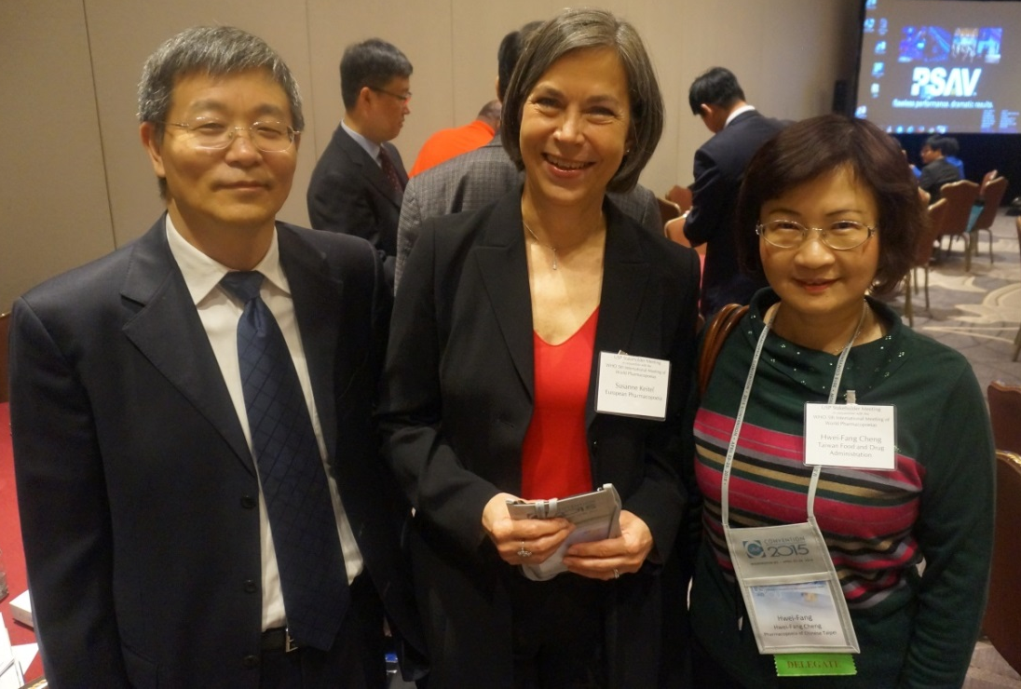
與中國大陸食品藥品檢定研究院李波院長(左)、EDQM局長(中)合影(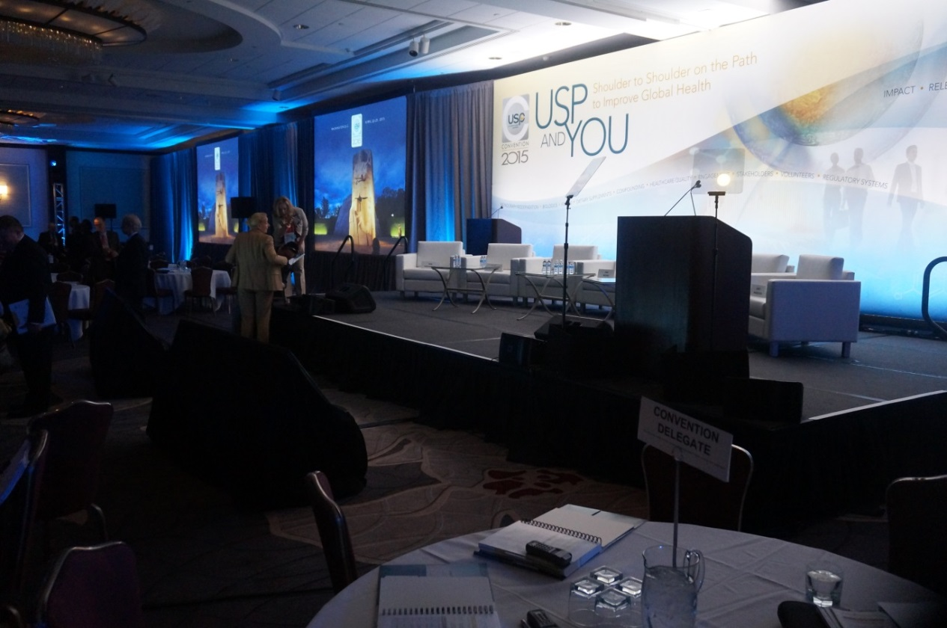
USP Panel Discussion 會場一隅

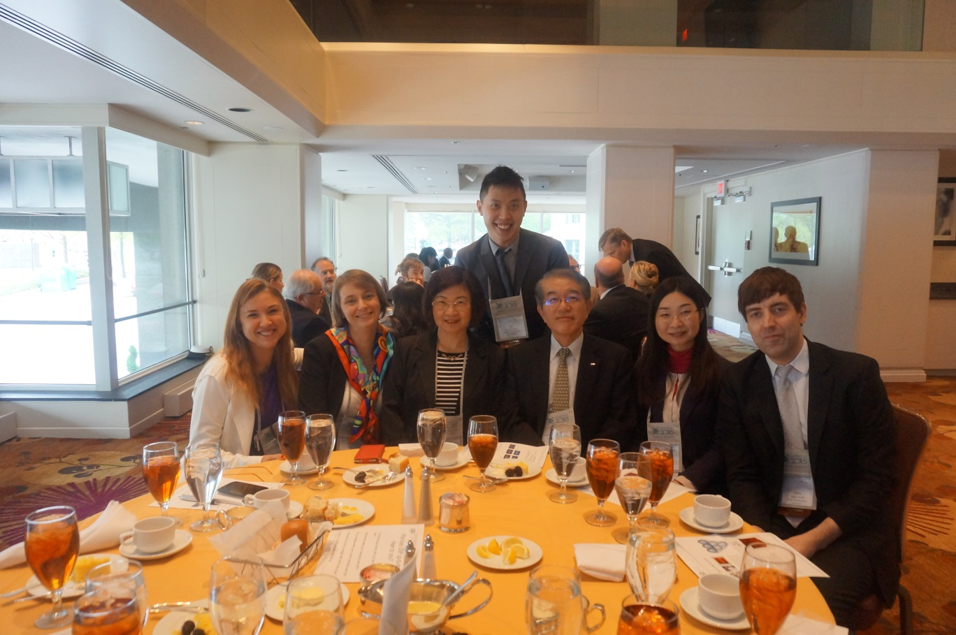
與巴西代表(左一,Monica da Luz CarvalhoSoares)、EP代表(左二)、日本(右二及右三,伹野恭一及水丸智絵Pharmaceuticals and Medical Devices Agency, PMDA )及英國代表(右一)於藥典現代化(Monograph Modernization)午餐中進行意見交流。
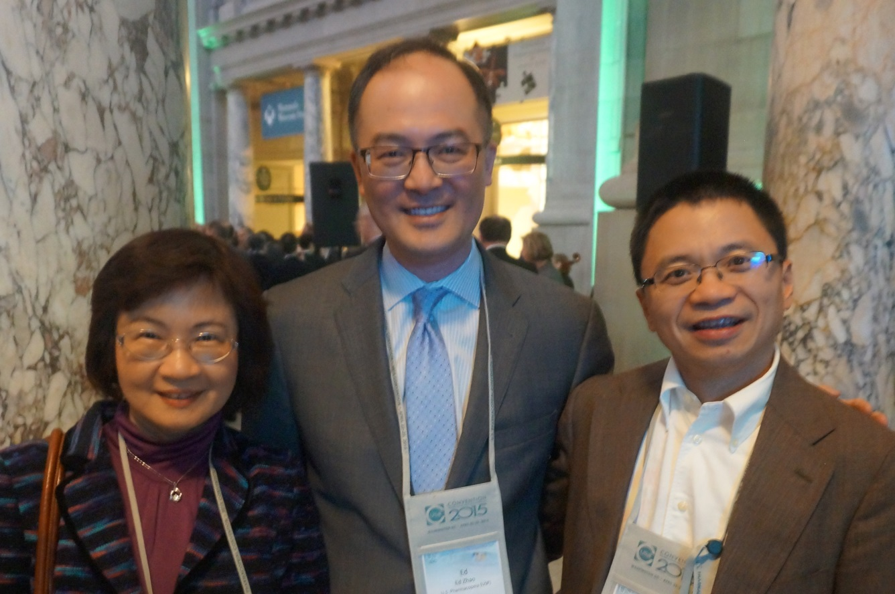
與USP美國總部負責課程規劃副理(中)Edward Zhao合影

